西安交通大学实验报告

课程名称：数据结构 实验名称： 学生成绩分析

学 院：_钱学森学院_ 实验日期 2021年6月5日

姓名：王嘉禾

班级：计算机试验班001

学号：2193211079

**诚信承诺：我保证本实验报告中的程序和本实验报告是我自己编写，没有抄袭。**

**一、实验目的**

1. 回顾对类和结构体的使用和提高编程能力

2. 提高排序算法和数据处理的熟练度

3. 通过对成绩管理系统功能的扩充增强创新能力

**二、实验环境**

**软硬件环境：windows10 / visualstudio2019 / dev c++ 5.1.1**

**三、项目设计和实现**

总体设计：

1.用结构体存储单个学生的信息，包括姓名学号成绩等，方便调用。

2.将成绩单封装为类，类中增加存储各科最高分最低分平均分以及各分数段人数的数组，每插入一个学生信息便进行更新。

3.关键部分：排序算法，本实验中使用快速排序，关于对不同的成绩进行排序，使用对应数组下标的标记表示，可直接调用，不需要分类讨论。

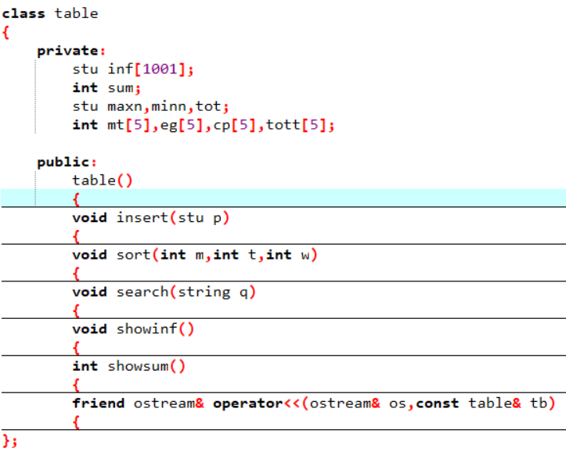

🡨成绩单封装部分，包含插入，排序，查找，总览，输出等功能。

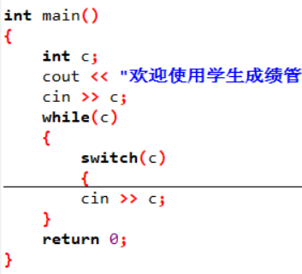

🡨主函数部分，包含九种功能

**四、实验结果**

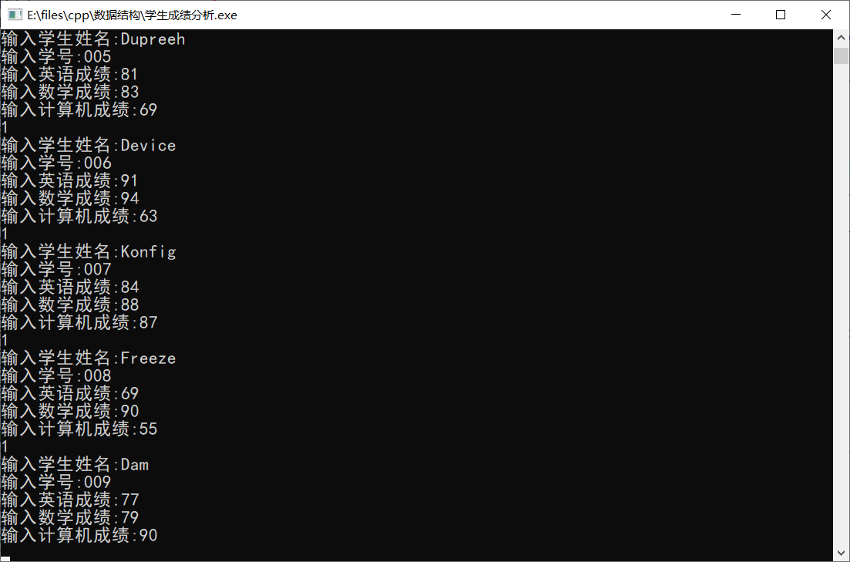

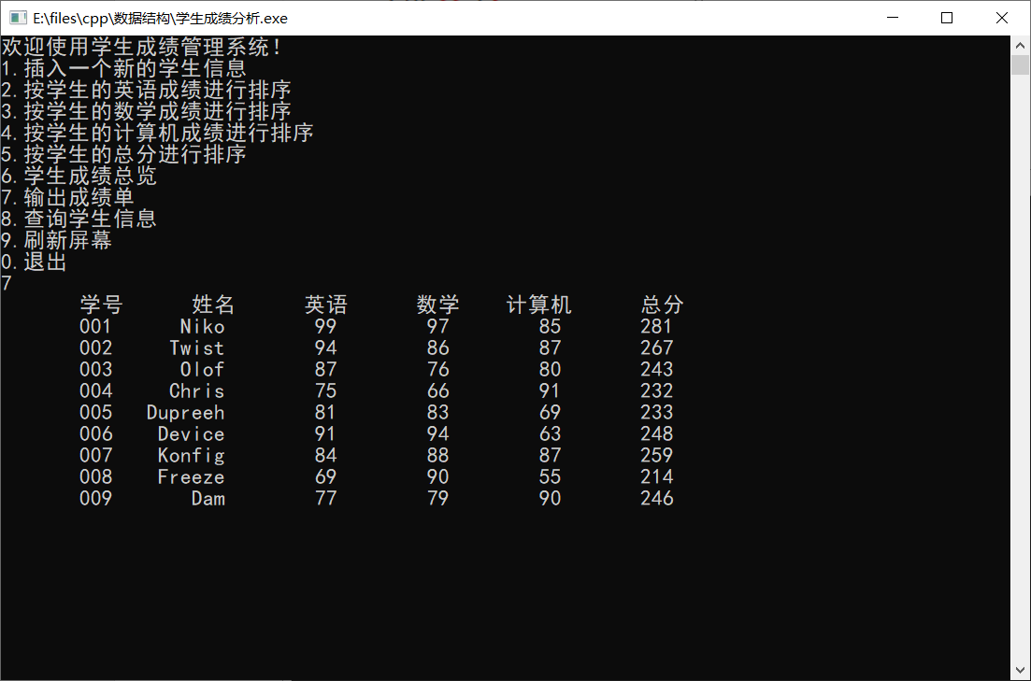

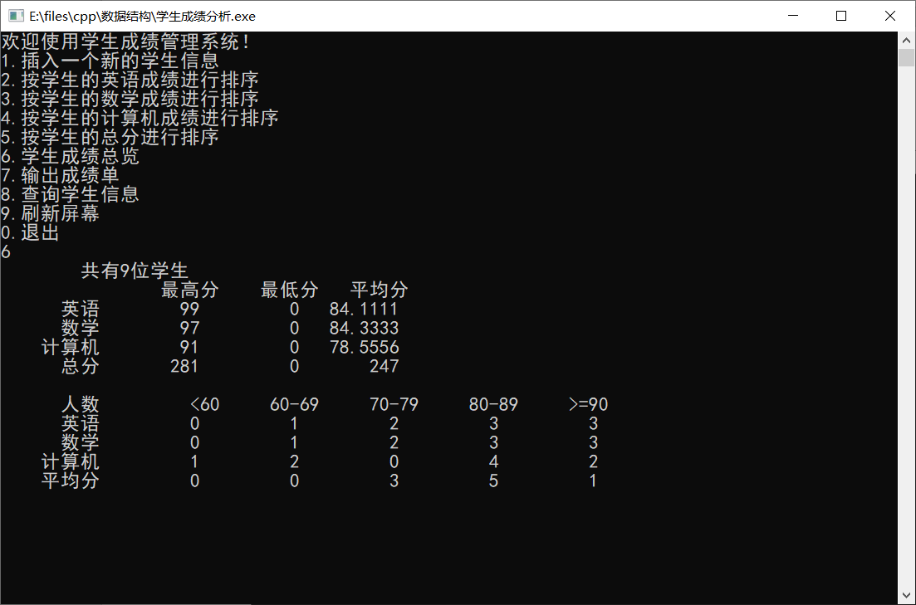

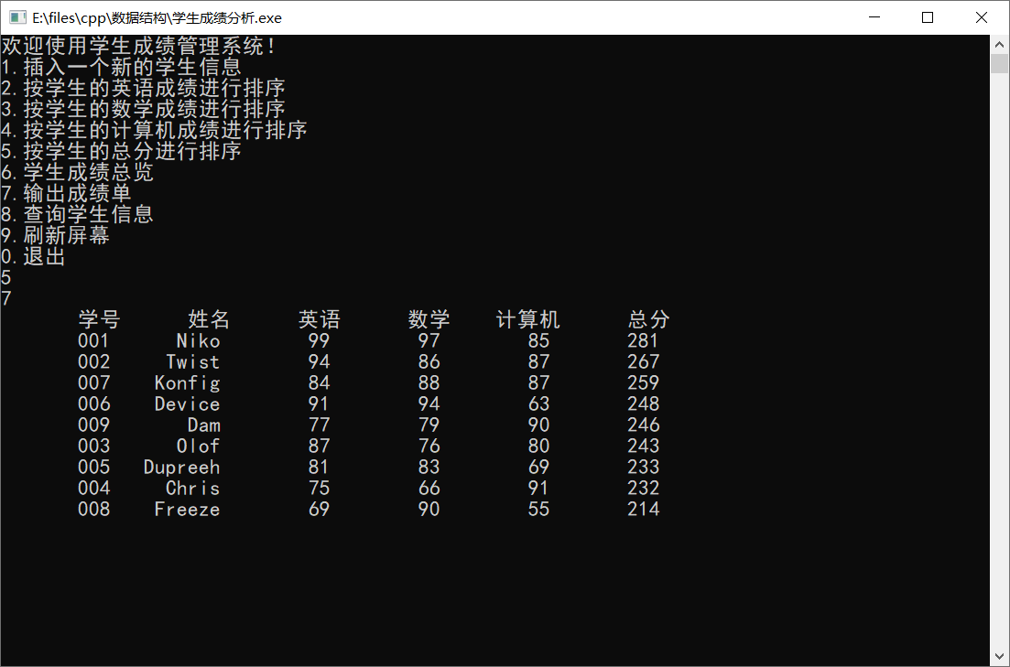

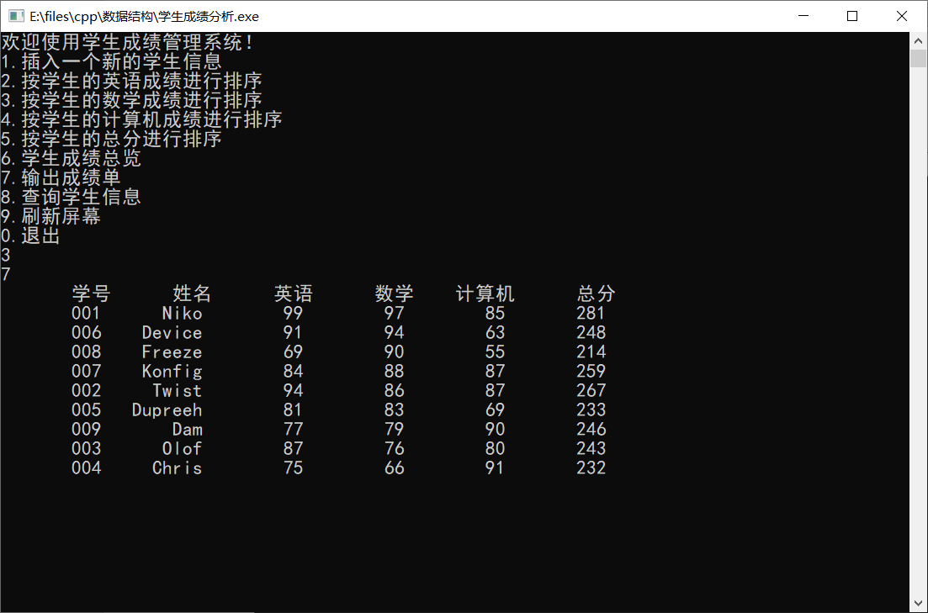

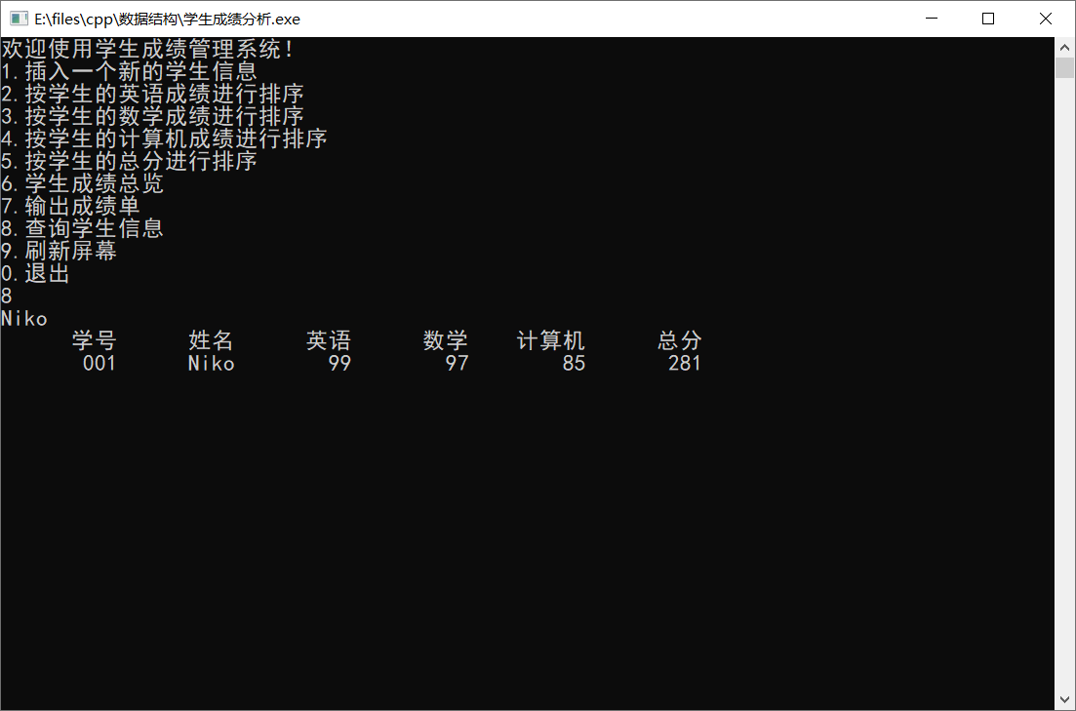

**五、实验总结**

1、实验中出现大量重复性代码，可使用函数封装。

2、可以增加文件读写功能，提高使用简便性

3、可以增加多键值排序功能，例如在总分相等时按数学分数排序，在按照其他分数排序时，遇到相等的情况按总分排序。

遇到的问题：

1. 关于输入问题，当遇到输入信息混乱时的处理较为复杂，可能需要逐字处理。
2. 关于存储方式问题，本实验中采用静态存储，存在空间不足或空间浪费问题，可使用链表存储，但复杂度较大，可以封装一个链表类。